未命名

**本科生毕业论文（设计）册**

学 院： 软件学院

专 业： 软件工程

年 级： 2015级

学生姓名： 谷淼

指导教师： 祁乐

**河北师范大学本科生毕业论文（设计）任务书**

|  |  |  |  |  |  |  |  |  |
| --- | --- | --- | --- | --- | --- | --- | --- | --- |
| **姓 名** | **谷淼** | **学院** | **软件学院** | | **专业** | **软件工程** | **年级（班）** | **2015级1班** |
| **毕业论文（设计）题目** | | **基于Node.js的考试系统的设计与实现** | | | | | | |
| **指导教师** | **祁乐** | **职称** |  | **教研室** | | **H5** | **研究方向** |  |
| **论文（设计）基本要求：**包括论文（设计）的基本内容、应完成的基本环节及各环节要求、学生应遵循的学术规范等  基本要求：考试是教学中重要的一个环节，传统考试中涉及到准备试题、试卷排版、印刷、评阅等多个环节，各个环节都需要投入大量的精力。本论文（设计）主要是设计和开发出一套考试系统，用信息化的手段来提高考试过程。  基本环节：考试题库（题目录入、分类检索、题目管理、题库管理等）；试卷生成（题目分数设置、导入题目、试卷排版等）；在线考试（答题、查看、提交等）  技术要求：后端使用Node.js、前端使用常用框架（JQuery，Bootsrap等） | | | | | | | | |
| **论文（设计）研究目标：**  本论文（设计）主要是设计开发一款基于Node.js的考试系统，具体包括题库系统、试卷生成系统、在线考试系统，通过信息化来减轻传统考试过程中的繁琐工作，进而提整体试工作的整体效率。 | | | | | | | | |
| **主要参考文献：**  [1]Shifone. JQuery API中文文档. <http://jquery.cuishifeng.cn>  [2]Bootstrap4官方文档. <https://v4.bootcss.com/docs/4.0/getting-started/introduction>  [3]Sentsin. Layui官方文档. <https://www.layui.com>  [4]Node.js官方文档. <http://nodejs.cn/api> | | | | | | | | |

指 导 教师： 年 月 日

教研室主任： 年 月 日

**河北师范大学本科生毕业论文（设计）开题报告书**

|  |  |  |  |  |  |  |  |  |
| --- | --- | --- | --- | --- | --- | --- | --- | --- |
| **姓 名** | | **谷淼** | **学院** | **软件学院** | **专业** | **软件工程** | **年级（班）** | **2015级1班** |
| **论文题目** | | **基于Node.js的考试系统的设计与实现** | | | | | **指导教师** | **祁乐** |
| **课题论证** | 考试是教学中重要的一个环节，传统考试中涉及到准备试题、试卷排版、印刷、评阅等多个环节，各个环节都需要投入大量的精力。本论文（设计）主要是设计开发一款基于Node.js的考试系统，具体包括题库系统、试卷生成系统、在线考试系统，通过信息化来减轻传统考试过程中的繁琐工作，进而提整体试工作的整体效率。 | | | | | | | |
| **方案设计** | **设计上遵从极简主义的设计思想，力求简约大方。**  **前端主要使用JQuery，Bootstrap，Layui等库，来处理页面样式和交互效果。**  **后端选择使用Node.js的express框架，来处理浏览器请求和编写接口以及连接数据库等。**  **数据库选用MongoDB作为存储库。** | | | | | | | |
| **进度计划** | **12月开始到1月为止完成总体设计，包括前端样式风格，页面交互设计，后端服务层设计，路由设计以及数据库设计。**  **1月到2月完成软件架构搭建。**  **2月到3月完成前端页面，交互。**  **3月到4月完成从前端到后端再到数据库的数据通信**  **4月到5月进行验收测试** | | | | | | | |
| **指**  **导**  **教**  **师**  **意见** | **指导教师：**  **年 月 日** | | | | | | | |
| **教研室意见** | **教研室主任：**  **年 月 日** | | | | | | | |

**河北师范大学本科生毕业论文（设计）文献综述**

|  |
| --- |
| 包括国内外研究现状、发展趋势、存在问题，对文献资料进行概括、分析。   1. 研究背景   随着对智能组卷系统研究的不断深入,人们已经逐渐将遗传算法等人工智能算法与组卷问题相结合,并应用于智能组卷策略中,并取得了 一系列的研究成果。在线考试系统充分利用Web数据库存储技术,相比于传统的纸质试卷考试方式,它在随时性、无限的网络空间等方面显现出其突出优势。本文以计算机在线考试系统研究为背景,着眼于优化传统考试中的种种问题,深入研究web技术在考试系统中的应用。根据在线系统考试的实际需要,本文主要研究内容如下:分析了课题的研究背景,论述了基于网络在线考试系统的国内外研究现状。同时也研究了在线考试相关问题；依据在线考试系统的基本设计规则、用户的具体功能要求、系统的网络体系架构,设计了系统数据库的基本框架。给出了考试系统数据库设计示例图。参照系统开发的普遍原则,设计并实现了具有用户分用户登录、用户管理、试题管理、试卷管理、在线考试、考试管理和成绩管理等功能的在线考试系统;以Node.js作为开发工具,选择MongoDB作为系统的数据库平台,设计实现了一个在线考试信息系统,对典型模块的设计与实现过程进行了论述,采取黑盒测试方法测试了系统的性能。本文提出了以下新的构思:首先是通过HTML5和AJAX技术的应用优化界面的显示效果;其次根据考试组卷的具体要求,在其基础上,优化各个系统组件的性能以保证较好的用户体验。   1. 国内外研究现状   自上世纪九十年代开始，在线考试就开始出现，并逐渐发展。世界上最大的教育考试服务机构——美国教育考试服务中心ETS(Educational Testing Service)从1993年开始在研究生入学考试中采用自适应考试模式，同时逐步减少纸卷考试中以笔试为基础的考试方法。世界上最具实力的系统公司——Novell公司于1991年成功的应用了CAT进行认证考试，使参加Novell自适应考试的人数已超过了一百万次。目前，国外较为知名的在线考试有：托福考试、CISCO认证、微软认证考试、IBM认证考试以及Oracle认证考试等等。CAT方式已成为跨国公司认证的首选方式。美国研究生入学考试GRE、工商类研究生入学考试GMAT(Graduate Management Admission Test)等都已采取了CAT方式。  在我国，计算机考试系统应用于实际用途中要晚于国外， 研究起步也比较晚，但是发展也比较迅速，研究和开发活动比较活跃。已经有很多高校和企业致力于使用的在线考试系统开发和研究。实际应用也比较多，如：计算机等级考试、普通话水平考试等都是采用在线考试的形式。   1. 国内外研究现状   试题抽取的智能化。目前一般是采用随机抽取试题，这种方法缺乏针对性，随机性太强，有时抽到的题目过于简单，而有时就过于复杂。而今后将会按难易程度呈一定比例进行出题，现在已有部分考试系统能实现这个要求了。且能保证所有题被抽取的次数尽量相同，避免少数题目边缘化。  更高层次的基于数据挖掘的智能分析。目前大多网络考试测评系统在对考试结果进行分析时，都是对试卷、试题、考生按照既定的项目进行简单的统计和分析。智能化考试系统能够利用更高级的数据挖掘技术，从众多的考试成绩数据、初步分析的结果数据以及一些看似无关的数据中挖掘出潜在的信息，能获得更加有用的信息，从而为教师和管理人员提供更多、更深层次的考试评价信息。   1. 存在问题   WEB应用安全问题。WEB应用被攻击的现象屡屡发生,然而考试系统对于任何高校来说都是非常重要的。因此,在线考试系统的安全性,就愈加的重要。WEB应用程序的安全依然是比较严峻的问题,像常见的SQL注入、跨站脚本攻击、远程命令执行、url 重定向等常见的WEB安全问题依旧需要得以重视。对敏感信息进行加密存储是必不可少的工作；对数据库的操作进行记录,是对数据库的使用有一个合理的规程。本系统在WEB应用程序的安全性问题中,重点对SQL注入和跨站脚本攻击进行研究。通过对用户从URL传来的参数进行安全过滤,以防在拼接SQL语句时,出现SQL注入的情况；对表单中用户提交的数据进行字符实体的转义,防止XSS攻击,对WEB安全性问题加以防范。数据库的安全存储和日志功能都是应该研究的重点内容。 |

**河北师范大学本科生毕业论文（设计）翻译文章**

|  |
| --- |
| 列出参阅的外文文献资料的篇目，对其中与研究课题相关的重要文献进行翻译，注明原文的出处并附原文（附在后面）。   1. Extended Request-oriented Role Access Control Model for Web Applications   根据对考试方式的实际调查, 可将考核方式分为过程性考核和终结性考核, 而过程性考核主要涉及组织学生考试和老师批改试卷两方面。如果软件类课程采用纸质方式考核, 从学生层面来讲, 就重理论而轻实践, 难以真实体现学生的水平。从教师层面来讲, 其需要在考后进行大量试卷批改工作, 占用时间相对较长。而在线考试系统利用现代化技术, 既可以真实体现学生的动手实践能力, 又可以省去教师批改试卷的程序, 在很大程度上便利了学校测评活动的展开, 因此, 对于软件类课程测评而言, 在线考试系统的设计与实现十分必要。  今天，现代Web应用程序和服务受到几个安全问题的影响。计算机安全正成为一个日益重要的研究领域。赛门铁克安全研究表明，web应用程序存在很高的安全风险。Web应用程序安全性是一个涉及多个方面的复杂问题。安全策略允许指定访问控制的必要限制。访问控制是通过安全模型限制来实现的。应用适当的安全模型可以降低成功攻击的风险。  众所周知的安全模型包括自由裁量、强制和基于角色的安全模型。在本文中，我们描述了基于角色的访问控制模型(RBAC)的安全模型。角色访问控制表示从主题到对象的访问权限控制，这些访问权限由一些名为角色的特征分组。原始的基于角色的访问控制模型没有考虑web应用程序的特性，特别是层次结构的请求。此外，分配权限仅限于角色。该工作描述了面向请求的RBAC模型，它改进了原有的RBAC模型，允许使用请求路径(URI)和路径参数进行灵活的访问控制。  目前，有几种安全访问控制模型。其中包括由自由矩阵、强制级别和基于角色的访问控制。  自由裁量安全模型是基于使用访问控制列表或访问矩阵从主体到对象的访问控制。这个系列包括安全模型，如哈里森-鲁佐-乌尔曼，类型访问矩阵，Take-Grant。  强制访问控制——基于对象中包含的信息的指定保密标签以及访问具有这种保密级别的信息的权限实体，从主题到对象的访问控制。强制模型的一个例子是Bell-LaPadula。经典的贝尔-拉帕杜拉模型描述了计算机系统无法启动从高度机密的对象到较低机密级别的对象之间的信息流的条件。  基于角色的访问控制[4]是自主访问控制策略的进一步发展:对系统对象的权限按照一定的特征进行分组，形成角色。角色旨在以更简单的方式管理访问控制规则。由于灵活性，现代web应用程序和web服务使用基于角色的访问控制模型。一些作者使用访问控制和信息流控制相结合的混合模型。其他研究人员描述  自动验证方法。有一个基于时间约束的时间RBAC修改。这些模型没有考虑web应用程序的特性，特别是请求的层次结构和特定于web的协议参数。本文描述了一种自适应的面向请求的基于角色的安全模型，该模型消除了这些问题。  原文：  Today modern Web applications and services are affected by several security issues. Computer security is becoming increasingly important area of research. According to Symantec security research, there are high security risks for web applications. Web applications security is a complex problem with several aspects. Security policy allows specifying necessary restrictions for access control. Access control is accomplished by security model restrictions. Applying appropriate security model leads to reducing risks of successful attacks.  Widely known security models include discretionary, mandatory, and role-based. In this work we describe security model based on Role-based access control model (RBAC). Role access control represents access rights control from subjects to objects grouped by some characteristics named roles. Original role-based access control model does not take into account web applications features, particularly hierarchic requests. Also assigning permissions is limited to roles only. This work describes request-oriented RBAC model, which improves original RBAC model and allows flexible access control using request path (URI) and path parameters.  Currently, there are several security access control models. Some of them include access control accomplished by discretionary matrix, mandatory levels, and role-based.  Discretionary security models are based on access control from subjects to objects by using access control lists or access matrix. This family include security model such as Harrison-Ruzzo-Ulman, typed access matrix, Take-Grant.  Mandatory access control—access control from subjects to objects based on assigned confidentiality label for information contained in the objects and permission entities to access information with such level of confidentiality. An example of the mandatory model is Bell-LaPadula. Classic Bell-LaPadula model describes conditions under which the computer system cannot initiate information flows from objects with high level of confidentiality to objects with lower level of confidentiality.  Role-based access control [4] is a further development of discretionary access control policy: permissions to system objects are grouped according to certain characteristics, forming roles. Roles are intended to manage access control rules in a more simple way. Modern web applications and web services use role-based access control models because of flexibility. Some authors use hybrid models combining access control and information flow control. Other researchers describe  automated verification methods. There is a temporal RBAC modification with time-based constraints.These models do not take into account the web applications features, in particular, hierarchical structure of requests and web-specific protocols parameters. The paper describes the adapted request-oriented role-based security model that eliminates these problems.  出处：  [Proceedings of 2018 International Conference on Communication, Network and Artificial Intelligence (CNAI 2018)](http://nvsm.cnki.net/kns/NaviBridge.aspx?bt=1&DBCode=IPFD&BaseID=LRCM201804004&UnitCode=&NaviLink=Proceedings+of+2018+International+Conference+on+Communication,+Network+and+Artificial+Intelligence+(CNAI+2018)" \t "http://nvsm.cnki.net/kns/brief/_blank)   1. The Design and Research of an Oral Examination Management System Based on Node.js   该网站具备在线考试，按题型随机抽题组卷，自动阅卷，分数查询，考前练习，题库管理，系统管理等功能。所以该网站主要分为以下几大模块：  在在线口试系统中，支持平台和云存储平台在广域网中，考试客户端在局域网中，考试客户端不能直接访问广域网。在局域网中，管理系统相当于考试客户端的服务器。管理系统是考试客户端与广域网之间的桥梁。管理系统首先从支持平台请求试卷，然后将试卷广播给考试客户端。管理系统可以即时获取考试客户端的进度信息和答题文件。考试结束后，管理系统将所有答题文件上传至云存储平台。  随着Internet技术的发展，桌面应用程序用户越来越重视程序界面的美观性和交互性。同时，与考试客户端相比，管理系统起到了服务器的作用，需要具备文件存储、文件传输等功能。因此，该管理系统的关键技术包括三个主要方面:用户界面、服务器设计和文件处理。  本管理系统注重美观的风格和操作的方便。为了实现这些目的，本管理系统在用户界面上采用了NW.js和Vue.js。  js基于Chromium和Node.js运行。它支持使用HTML5、CSS3和JS开发应用程序。此外，它还完全支持Node.js api和所有第三方模块。对于轻量级应用程序，它的性能也很好。在NW的帮助下。这种管理可以通过web技术开发，也可以通过其他工具方便地打包到桌面应用程序中。  Vue是一个轻量级的、渐进的前端开发框架，它是为自底向上的应用程序设计的。Vue的核心库只关注视图层，它不仅易于使用，而且易于与第三方库或现有项目集成。Vue的数据驱动器可以避免频繁的DOM操作。当考试客户端的进度发生变化时，我们只需要修改数据，Vue就可以自动刷新相应的DOM元素。此外，Vue.js还具有模块化和组件化的优点。  管理系统的实现主要涉及四个方面:用户界面的构建、服务器的实现、文件处理的实现。  管理系统采用NW.js和Vue.js构建用户界面。建议使用NPM安装NW.js。对于一个基于NW的项目。一个条目HTML文件和一个名为package的配置文件。json在目录结构中是必需的。并且必须在名为package的文件中包含两个分别称为“name”和“main”的属性。json。名为“name”的属性表示程序名，名为“main”的属性表示条目HTML文件。此外,包。json可以用来配置窗口信息，模块依赖关系等。vue .js可以直接从官方网站下载，我们可以通过HTML标签脚本使用它来构建一个小的应用程序;在构建大型应用程序时，建议使用NPM下载Vue.js，以实现模块化和组件化。  管理系统启动时开始查找可用端口，然后通过UDP协议将IP和端口号广播给局域网中的考试客户端。监考员登录后，这个管理系统创建一个HTTP服务器，并通过Socket.IO将HTTP协议升级为WebSocket协议。然后，考试客户端连接管理系统，构建WebSocket通信。  我们应该安装dgram模块、http模块和套接字。IO模块的Node.js与NPM。dgram模块封装了一些UDP接口和套接字。IO模块提供了简化的WebSocket接口。  管理系统采用Node.js的fs模块实现文件处理。要使用fs模块，首先需要使用NPM安装fs模块，然后通过var fs = required(' fs ')语句加载它。  为了防止管理系统在大量检查后占用大量磁盘空间，在系统启动时检查存储目录，发现一个月前创建的文件夹被删除。虽然推荐使用fs模块的异步模式，但是同步方法更适合迭代。并且这个函数的代码是独立运行的，所以不会影响性能。当实现这个函数时，这个方法称为fs。statSync用于查看文件或文件夹的属性，该方法称为fs。unlinkSync用于删除文件，方法名为fs。rmdirSync用于删除空文件夹。  此外,fs。createWriteStream用于在管理系统从支持平台下载音频和图片时将请求的原始数据写入所需文件。在读取和写入日志文件时，fs的方法。readFile, fs。writeFile和fs。使用appendFile。  原文：  In the online oral examination system, the supporting platform and the cloud storage platform are in the WAN, the exam clients are in the LAN, and the exam clients cannot access the WAN directly. In the LAN, the management system is equivalent to a server for the exam clients. The management system is a bridge between the exam clients and the WAN. The management system requests the examination paper from the supporting platform firstly, and then broadcasts the paper to the exam clients. The management system can obtain progress information and answer files of all the exam clients instantly. After the examination, the management system will upload all answer files to the cloud storage platform.  With the development of Internet technology, users of desktop applications pay more and more attention to the aesthetics and interactivity of the program interface. Meanwhile, the management system plays the role of a server in comparison with the exam clients, and it requires the function of file storage, file transmission and so on. Therefore, the key technologies of this management system includes three main aspects: user interface, server design and file processing.  This management system focuses on the beauty of the style and the convenience of the operation. In order to realize these purposes, this management system adopts NW.js and Vue.js in the user interface.  NW.js runs based on Chromium and Node.js. It supports developing applications using HTML5, CSS3, and JS. Moreover, it also fully supports Node.js APIs and all the third party modules. For lightweight applications, its performance is also fine. With the help of NW.js, this management can be developed by web technology and packaged into desktop application by other tool easily.  Vue is a lightweight, progressive front-end development framework, it is designed for bottom-up application. Vue's core library focuses only on the view layer and it is not only easy to use, but also easy to integrate with third party libraries or existing projects. The data drive of Vue can avoid frequent DOM operations. When the exam clients’ progress changes, we only need to change the data, and Vue can refresh corresponding DOM elements automatically. Moreover, Vue.js also has the advantages of modularization and the componentization.  The implementation of the management system mainly involves four aspects: construction of user interface, server implementation, implementation of file processing.  The management system uses NW.js and Vue.js to construct user interface. It is recommended to use NPM to install NW.js. For a project based on NW.js, an entry HTML file and a configuration file called package. json are necessary in the directory structure. And two attributes called ’name’ and ‘main’ respectively must be included in the file called package. json. The attribute called ‘name’ refers to the program name and the attribute called ‘main’ refers to the entry HTML file. In addition, package. json can be used to configure window information, module dependencies and so on.Vue.js can be directly downloaded on the official website and we can use it through the HTML tag called script when building a small application; In the construction of large applications, it is recommended to download Vue.js by NPM in order to achieve modularization and componentization.  The management system starts to look for the available port when it starts, then the management system broadcasts the IP and port number to the exam clients in the LAN through the UDP protocol. After the invigilator logs in, this management system creates a HTTP server and upgrades HTTP protocol to WebSocket protocol through Socket.IO. Then, the exam clients connect the management system to build WebSocket communication.  We should install the dgram module, the http module and the socket.IO module of Node.js with NPM. The dgram module encapsulates some UDP interfaces, and the Socket.IO module provides the simplified WebSocket interfaces.  The management system uses fs module of the Node.js to realize file processing. To use the fs module, you need to install the fs module with NPM firstly, and then load it through the statement of var fs = required(‘fs’).  In order to prevent the management system from occupying lots of disk space after a large number of examinations, the storage directory is checked and the folders created one month ago are found to delete when the system is started. Although the asynchronous mode of fs module is recommend to use, synchronization method is better to iterate. And the code of this function is run independently, so the performance will not be affected. When realizing this function, the method called fs.statSync is used to view the attributes of files or folders, the method called fs.unlinkSync is used to delete files, and the method called fs.rmdirSync is used to delete empty folders.  In addition, fs.createWriteStream is used to write the requested raw data into the required file when the management system downloads audio and pictures from the supporting platform. When reading and writing log files, the methods of fs.readFile, fs.writeFile and fs.appendFile are used.  出处：  2018 International Conference on Communication, Network and Artificial Intelligence (CNAI 2018) |

未命名

**本科生毕业论文（设计）**

题目：基于Node的在线考试系统的设计与实现

学生姓名： 谷淼

指导教师： 祁乐

学 院： 软件学院

专 业： 软件工程

年 级： 2015级

完成日期： 2019 年 3 月 20 日

学位论文原创性声明

本人所提交的学位论文《基于Node.js的在线考试系统的设计与实现》，是在导师的指导下，独立进行研究工作所取得的原创性成果。除文中已经注明引用的内容外，本论文不包含任何其他个人或集体已经发表或撰写过的研究成果。对本文的研究做出重要贡献的个人和集体，均已在文中标明。

本声明的法律后果由本人承担。

论文作者（签名）： 指导教师确认（签名）：

年 月 日 年 月 日

学位论文版权使用授权书

本学位论文作者完全了解河北师范大学有权保留并向国家有关部门或机构送交学位论文的复印件和磁盘，允许论文被查阅和借阅。本人授权河北师范大学可以将学位论文的全部或部分内容编入有关数据库进行检索，可以采用影印、缩印或其它复制手段保存、汇编学位论文。

保密的学位论文在_____年解密后适用本授权书

论文作者（签名）： 指导教师（签名）：

年 月 日 年 月 日

摘 要

考试是教学中重要的一个环节，传统纸质考试中涉及到准备试题、试卷排版、印刷、评阅等多个环节，各个环节都需要投入大量的人力、物力，尤其在考试人数众多的高等学府，整个考试的准备过程就更为繁琐。

本论文（设计）旨在设计和开发出一套在线考试信息系统——系统面向不同用户提供不同功能：学生登录后可以进行考试和成绩查询；教师可以出卷，发布考试，阅卷和管理学生成绩等；管理员则对学生和教师的用户信息进行管理。用数字化，信息化的手段来管理和考试过程，以减少考试所耗费的种种资源。

**关键词：** Web应用 Node.js 前端 在线考试

**Abstract**

Examination is an important link in teaching. Traditional paper-based examination involves preparation of test questions, test paper typesetting, printing, evaluation and other links. Each link needs to invest a lot of manpower and material resources. Especially in universities with a large number of examinees, the preparation process of the whole examination is more cumbersome.

The purpose of this paper is to design and develop an online exam information system, which provides different functions for different users: students can check the exams and scores after login; teachers can produce papers, publish exams, mark and manage students'scores; administrators can manage the user information of students and teachers. The examination process is managed by means of digitalization and informationization, so as to reduce all kinds of resources consumed by the examination.

**Key words:** Web APP Node.js front-end online examination

目 录

第1章 引言 1

第1章 需求分析 1

1.1 需求概述 1

1.2 功能性需求 1

1.3 非功能性需求 1

1.4 约束 1

第2章 技术选型 2

2.1 前端 2

2.1.1 前端语言 2

2.1.2 前端框架 2

2.2 后端 2

2.2.1 后端语言 2

2.2.2 后端框架 3

2.3 数据库 3

第3章 系统设计 3

3.1 功能模块设计 3

3.1.1 用户登录 3

3.1.2 用户管理 3

3.1.3 在线考试 4

3.1.4 成绩查询 4

3.1.5 试题管理 4

3.1.6 试卷管理 4

3.2 数据库设计 4

第4章 详细设计与实现 7

4.1 用户登录 7

4.2 用户管理 8

4.3 在线考试 8

4.4 成绩查询 11

4.5 试题管理 11

4.6 试卷管理 12

第5章 总结 13

参考文献 14

致谢 15

基于Node.js的在线考试系统的设计与实现

1. 需求分析
   1. 需求概述

随着信息技术的日新月异，新兴技术逐渐走进人们的日常生活，改变着人们的工作和生活方式，传统纸质考试耗费大量人力物力资源，已经越来越不越能够满足教学的需要。

开发一套在线考试的系统，使用数字化，信息化的方式对考试进行管理已经显得越来越必要。这不仅可以节省教学资源，减轻师生负担，更可以及时反馈考试信息，提高教学效率。

* 1. 功能性需求

通过的学生和教师的需求调研与分析，我们将本系统的用户分为三类：学生，教师，系统管理员。

学生是系统的界面的主要使用者，在登录系统后可以选择科目进行考试或者查询自己的考试成绩。

教师是和考试题目，与试卷试题接触最紧密的角色，拥有添加试题，修改试题，出题，阅卷等权限。

管理员的主要职能则是对系统用户进行管理，包括添加用户，授权用户权限，管理用户信息等。

* 1. 非功能性需求

为了给予用户优良的用户体验，本论文（设计）在开发中对图形界面的UI、交互以及代码结构进行不断优化，让软件更加的“轻量”，减轻服务器和客户端负担，使功能模块运行得更加流畅。

* 1. 约束

要求使用Web技术进行编写，数据库使用MongoDB。客户端使用chrome内核的浏览器进行访问，例如高版本谷歌浏览器，QQ浏览器等。

1. 技术选型

2.1 前端

2,1.1 前端语言

前端主要使用HTML5语法编写页面，CSS控制页面布局和页面元素的样式，js则处理页面中元素的交互以及和后端的通讯。

2,1.2 前端框架

（1）JQuery

JQuery 对 JavaScript 常用的功能代码进行了再封装，其具有独特的链式语法和短小清晰的多功能接口，为使用者提供了一种简便的JavaScript设计模式，灵活的 CSS 选择器，优秀的事件处理机制和 AJAX 交互都对开发者有十分的帮助。[1]

（2）Bootstrap

Bootstrap是世界上最受欢迎的前端框架之一，它不仅有全局的CSS样式帮助调整页面布局和页面元素的样式，也提供了很多简单实用的组件，可以帮助开发者快速构筑图形界面，经常被用于构建响应式或者移动设备优先的网站。[2]

（3）Layui

Layui与Bootstrap类似，是一款采用自身模块规范编写的前端UI框架，遵循原生HTML/CSS/JS的书写与组织形式，其体积轻盈，组件丰富。本设计主要使用该框架中的Layer（弹出层）模块，来处理各种对话框，提示信息，加载样式等。[3]

（4）b4-table

b4-table是一个基于bootstrap4进行编写的表格框架，轻量，简洁，尽管功能模块仍不完善，但足以满足一般需求。而且由于主流表格插件boostrap-table与bootstrap4兼容性很差，所以本系统使用b4-table进行表格的渲染。

2.2 后端

2,2.1 后端语言

本系统使用Node.js作为后台语言，Node.js是一个基于Chrome V8引擎的JavaScript运行时，运行Javascript的速度非常快，性能非常好。Node对一些特殊用例进行优化，提供替代的[API](https://baike.baidu.com/item/API/10154" \t "https://baike.baidu.com/item/node.js/_blank)，使得V8在非浏览器环境下运行得更好。Node.js 常用于方便地搭建响应速度快、易于扩展的网络应用。它使用[事件驱动](https://baike.baidu.com/item/%E4%BA%8B%E4%BB%B6%E9%A9%B1%E5%8A%A8/9597519" \t "https://baike.baidu.com/item/node.js/_blank)，非阻塞 [I/O](https://baike.baidu.com/item/I/O/84718" \t "https://baike.baidu.com/item/node.js/_blank) 模型而得以轻量和高效，非常适合在分布式设备上运行数据密集型的实时应用。[4]

2,2.2 后端框架

（3）express

express是一个基于Node.js的轻量的web MVC 框架，对于需要构建服务端的开发者而言非常友好，它对原生Node.js中的http模块进行了再封装，使得服务器性能有了进一步的提高。并且它提供了丰富的中间件以及一系列第三方库来辅助处理路由，各种请求，数据等等，极大程度简化和优化了后台代码的编写。

（3）ejs

ejs是一套简单的模板语言，帮助利用普通的JavaScript代码生成动态HTML 页面，并优化页面渲染的速度。它拥有丰富的 API，但没有如何组织内容的教条，也没有再造一套迭代和控制流语法；有的只是普通的 JavaScript 代码，简便灵活，易学易用。

（3）mongoose

mongoose是Node.js提供连接 MongoDB的一个库，它提供了一种直接的，基于模式的解决方案来为应用程序数据建模。它包括内置的类型转换，验证，查询构建，业务逻辑钩子等，开箱即用。

2.3 数据库

数据库使用对于前端开发者十分友好的MongoDB。它由[C++](https://baike.baidu.com/item/C++" \t "https://baike.baidu.com/item/mongodb/_blank)语言编写，旨在为WEB应用提供可扩展的高性能数据存储解决方案，轻量、高性能，并且易于部署和使用，存储数据也非常方便。

1. 系统设计

3.1 功能模块设计

3,1.1 用户登录

本系统的用户角色有三类：学生，教师，管理员。登录系统后会进入不同主页，可见可用的功能视角色而定。由于用户具有特殊性，即用户信息都为管理员管理，所以本系统不会对学生和教师提供注册功能，只能通过管理员添加个人账号和授权。

3,1.2 用户管理

用户管理是管理员主要使用的功能模块，包括学生和教师的账号的创建，权限的授予和取消，以及账号信息的管理等等。为了方便管理员对信息的管理，应提供搜索和分类的功能，数据渲染则主要使用表格。

3,1.3 在线考试

在线考试是学生们所主要使用的功能，也是本系统的核心功能之一，前端要完成对整张试卷的渲染，并做出尽量人性化的交互和UI，以方便考生进行作答。其次是提交的功能，在提交时，要给予考生一定的提示信息。另外，考试限时也是必不可少的，超出考试时间则会强制提交。

3,1.4 成绩查询

学生和教师用户都可以使用的功能模块，其区别在于，学生只可以看到自己的成绩，排名等信息，而教师可以看到其权限下全部学生的成绩信息。相比之下，在前端渲染时，若当前用户是学生用户，就只显示该生信息即可，而如果是教师则要使用表格进行渲染并提供查询功能。

3,1.5 试卷管理

本功能模块是对试卷进行管理，主要包括出卷，修改试卷，发布考试，评阅试卷。其用户类型为教师。试卷只针对某一门课程进行考试的，所以必须要选择一门课程，才可以出卷，考生就是选报该门课程的所有学生。并且本系统可以为教师提供试题导入功能，即从题库中检索与本试卷有关的试题进行导入，从而简化出题的过程，提高效率。修改试卷功能与出卷大同小异。教师在完成试卷之后需要进行发布考试操作，确定考试时间，场次和考生。而评阅试卷的功能则主要是对简答题，文字题的评阅，选择题，填空题和判断题则由系统自行判断。

3,1.6 试题管理

本系统支持6种题型：单选题，多选题，判断题，填空题，简答题，综合题。

前四种题型需要在编写时给出明确的答案，而简答题和综合题可以给出不给出答案或者仅给出参考答案，但是系统不会自动评分，而是需要人工评阅。本模块与试卷管理类似，也提供对试题的增删改查。

3.2 数据库设计

本系统所使用的NoSQL的数据库MongoDB，数据模型相对比较简单，所以作者将本系统的数据库设计分为以下几部分：

（1）users集合

用户集合，即学生和教师的用户信息的集合，如图4-1所示。

存储信息有：中文姓名 name，学工号 uid，用户类型 type，年级 grade，所属学院 college，所学专业 major，登录账号（默认为学工号） username，登录密码 password。

（2）managers 集合

管理员用户集合，由于其在系统中的特殊性，所以单独存储，如图4-2所示。

存储信息有：管理员id号mid，登录账号username，登录密码password。

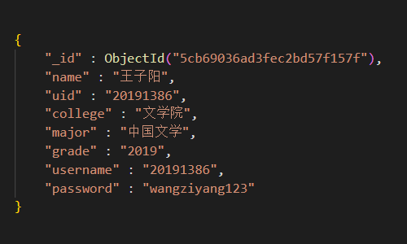 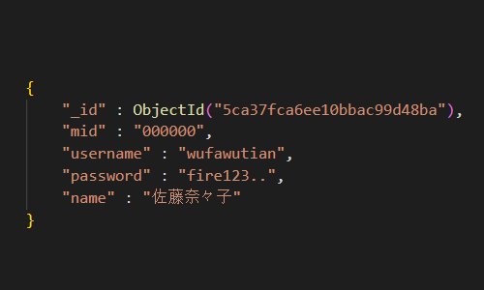

图3-1 users 集合示例 图3-2 managers 集合示例

（3）courses[1] 集合

课程集合，主要用于选取试卷对应的考生，如图4-3所示。

存储信息有：课程名 name，课程 ID 号 cid，开课时间 opentime，此处格式固定为：XXXX-XXXX学年上（下）学期，例：2018-2019学年上学期，开课学院 college，授课教师 teacher，选报学生 student，student 是一个数组，存储选课学生的学号 sid。

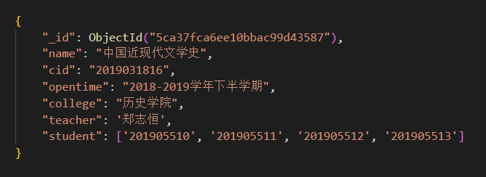

图4-3 courses 集合示例

（4）questions 集合

试题集合，即题库，存储各种类型题目,如图4-4所示。

存储的信息有：试题 id 号 qid，试题内容 content，选项 option，数组类型，如果是简答题或综合题就为空数组，试题类型 type，小问数组 samllQuestion，当本试题是综合题时其值为空，存储综合题中各个小问的类型，题干，选项等属性，答案 answer，本试题的答案，当类型为综合题时，本属性内容为空串，每小问的答案都在小问数组中。

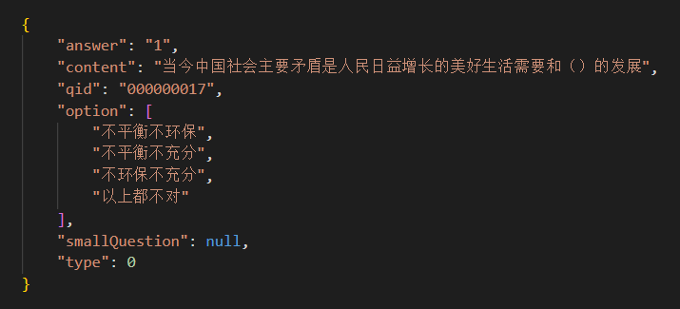

图1-4 questions 集合示例

（5）papers 集合

试卷集合，存储试卷相关信息的集合，如图4-5所示。

存储属性为：试卷名 name，试卷 ID 号 pid，对应课程course ，对应课程 ID 号 cid，满分 fullMark，试题数组questions，存储试题 qid 或者试题内容对象（格式与questions 集合格式相同），和该题目在本张试卷中的分数 score。

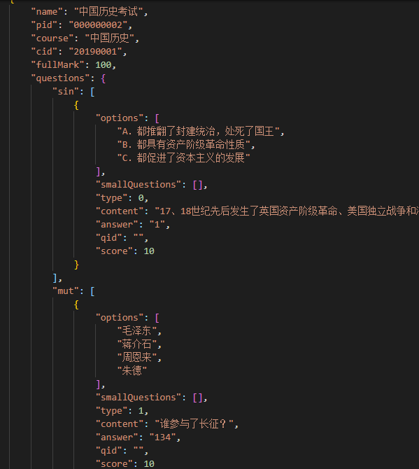 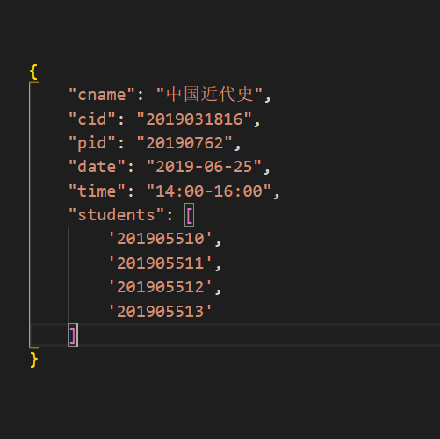

图4-5 papers 集合示例 图4-5 exams 集合示例

（6）exams 集合

考试集合,即考试场次，考试时间等信息的存储集合，如图4-6所示。

存储的信息：考试科目（课程） cname，对应课程 ID 号 cid，考试使用试卷 ID号 pid，考试日期 date，格式为XXXX-XX-XX，考试时间 time格式为XX:XX-XX:XX，考生数组 students，存储考生的ID。

1. 详细设计与实现

4.1 用户登录

用户登录是本系统的第一个页面，路由为“/”。登录对话框居中并设置为固定宽度400px，这样可以适应觉大部分PC显示器，背景色要和对话框颜色有所区分。整体对话框和输入框风格选用bootstrap的圆角风格，选中变淡空间要有交互提示。并且用户输入用户明或者密码时要有相应文本提示，如：用户名不能为空！等。登录框内要用户类型选择，还应该有验证码，以及“忘记密码”功能。输入框和登录按钮尽量占满登录框的内容部分（不算padding）。

将用户登录页面的body的背景色设为 #eee，登录对话框设为纯白色，这样可以凸显对话框。整个对话框用 div +表单控件来编写。每个输入框在获取焦点时，他的边框会变颜色，并且向外扩散淡蓝色阴影，并且输入框下面会有提示文本标签，默认本文为空，当用户输入出现错误时输入框边框颜色变为红色，并会进行文本提示，如果用户输入无误，则输入框边框变为绿色，文本提示消失。

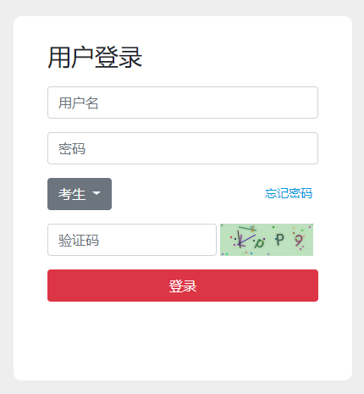

图4-1 登录对话框

用户点击登录按钮之后会首先调用 layer 的方法弹出一个“登录中”提示框，然后向后台发送请求，将登录账号、登录密码、用户类型传到后台，后台收到请求后会根据用户类型对数据库进行访问，并按照用户名进行查询，查看用户名是否存在或者密码是否正确，再根据结果进行反馈。如果成功则登入系统跳转至对应用户类型的主页，如果失败会关闭提示框然后根据反馈对用户进行相应的提示。

4.2 用户管理

前端界面在最上方会有查询项，对用户进行检索。可以选择检索范围，比如搜索的是学生还是教师，所属哪个学院。也可以选择检索项，比如搜索姓名，或者搜索学号，亦或搜索年级等等。

下方使用表格进行展示，默认展示用户 ID 靠前的学生用户。表格中显示用户姓名，学（工）号等信息，表头要有新增按钮可以添加用户，最后一栏要有操作按钮和删除按钮，可以让管理员对其信息进行编辑修改或删除。

新增和修改操作不跳转页面而使用弹出层实现。

弹出层的风格同样使用 layer 默认风格，每个输入框要有交互和提示文本，并且尽量占满弹出框的内容部分。用户点击“提交”按钮后要有“加载中...”的加载层。然后回到主界面。

查询项部分使用 bootstrap4 自带的 collapse 组件实现，如图4-2所示。圆角边框，整体居中，toggle式的折叠交互。点击查询按钮后，前端会将查询范围，查询项以及用户输入全部传到后端，后端再根据得到的结果对数据库进行操作，然后进行反馈。

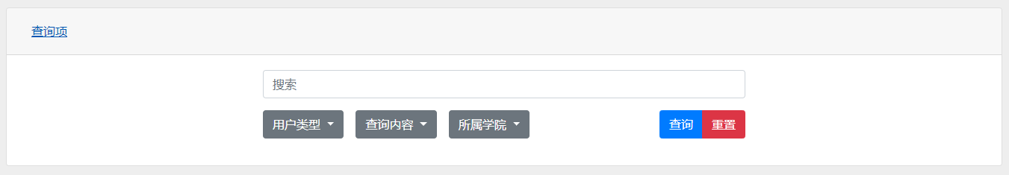

图4-2 查询项示例

前端得到返回后进行表格渲染，表格使用b4-table插件进行渲染。利用b4-table自带的 update() 方法进行重绘。并且在表格底部加上分页，每页默认显示10条数据。

4.3 在线考试

当考生进入在线考试前，应该对考生进行一定的提示，提示可以占用一个单独页面，提示信息有当前考生的基本信息如：姓名，考生学号，学院，本场考试科目，规定时间以及考生须知等等。并且限制考生在本页面停留直到开考时间之后才可以进入考试。

考试页面的必要要素：考试科目即试卷名，考试限定时间（计时器），部分考生信息——姓名，学工号，试题，作答区，提交按钮。试卷名应较为其他文字更为显眼，可以设为淡红色，黑体，居中。下方跟上考生基本信息，考生信息应用小字，黑色显示，可以分为三行渲染。考试时间和提交按钮应该一直可以看到以方便考生。试题要分类明确，顺序按类型分应为：单选题，多选题，判断题，填空题，简答题，综合题。为了便利考生检查，可以添加一个锚点悬浮窗口让考生自由选择题型。考生点击提交按钮之后应有提示框提示考生是否交卷。

考试提示页面比较容易实现：页面就用H5技术编写，考生信息，考试科目调用后端接口获取。进入考试的按钮可以绑定一个定时器方法，时间未到就先禁用该按钮即可，预览效果见图4-3，图4-4。

考试页面的核心在于对试题的渲染，这里分类讨论：

1. 单选题

单选题主要有题干和选项两部分，从后台接口获取到题目数据后，先渲染题干，再按照顺序渲染出选线，每个选项前面要加上单选框和序号（ABCD）。

1. 多选题

多选题与单选题类似，但多选题选项前的单选框要变更为复选框。

1. 判断题

判断题固定只有两个选项正确和错误，用单选框。

1. 填空题

填空题与其他题目不同，其他题目题干与答案是分开的，而填空题的题干和答案是混在一起的，这不仅在前端渲染会造成麻烦，在数据库中的存储也会造成不便。因此，我们约定了一个表示“空”的表意符号存储在数据库中，前端获取数据读到该串的时候，会自动将他转成一个“__”显示出来。

此处，我们在每道填空题下面设置作答区域，而不是直接在空上作答，这样一方面方便开发者对试卷的排版，另一方面也方便考生进行检查。作答区域使用文本框，对用户的输入要有一定的限制，在未获取焦点时只显示底部边框，用户输入时为了更加明显则显示为bootstrap风格的控件样式。

1. 简答题

简答题的作答区域用<textarea></textarea>标签渲染，textareea宽度尽量占满容器的内容部分，风格使用默认bootstrap控件样式，

1. 综合题

综合题即前面五种题型的组合，按照数据库中的存储顺序对每个小问进行渲染，样式风格以及作答区域严格按照上述标准。

考试的时间限制相对来说是一个较为简单地功能，使用原生js中自带的window.setInterval()方法即可实现。

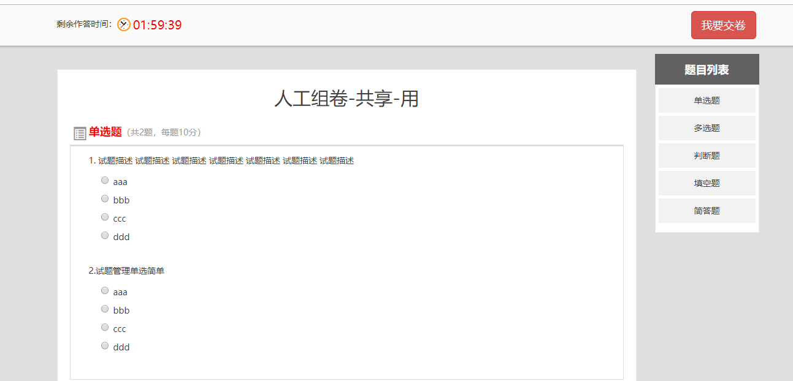

图4-3 答题页面预览效果

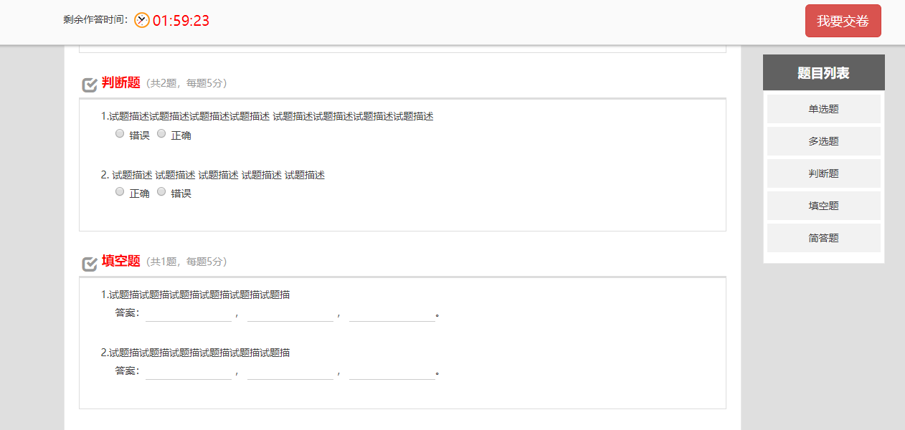

图4-4 答题页面预览效果

带有锚点的悬浮窗口的内容应该与试卷题目的种类相对应，竖向排列，几个按钮之间有一定间距，圆角，风格页面整体统一，选择淡灰色作为容器背景色。锚点功能的实现需要在试卷中每种题型的文本标签中添加一个id属性，然后再对悬浮窗口中的按钮设置href属性一一对相应。

提交功能的实现也较为复杂，其难点在于如何获取用户输入。所以这里要对题型class 名进行规定：单选题 single-choise，复选 multiple-choise，判断题 judgement ，填空题fill-blank，简答题 short-answer,综合题 synthesis。在编写选择器时，对每种题型的每道题的容器进行选取，然后再根据题型获取答案。为了之后的系统评卷功能，在每道题的渲染时要将从后台接口中的题目 id 获取到并置于 name 属性中，同样需要获取的还有改到题目的分数，都一并拿到。

4.4 成绩查询

页面总体分文两部分：顶部查询项和主体显示内容的部分。查询项容器圆角，居中，有外边距，容器内表单控件使用 bootstrap 风格。下方内容部分使用表格显示。

对于学生用户，因为需要显示的内容不多，查询项不提供搜索功能，只提供学期选择。下方即展示该学期的该生的所有成绩信息。

对于教师而言，可以看到他所发布的试卷的全部考生的成绩。所以这里将内容分为父子关系式的两层，前端则使用标签的方式展示，最外层为考试的场次，点击该场次后可以进入第二层，显示每个考生的成绩。当处于第一层时，查询项与学生用户一样只提供选择学期，处于第二层时，提供查询姓名和学号的搜索功能。

查询框的实现较为简单，风格结构与用户管理模块类似，采用 toggle 式的折叠块 collaspe 组件，控件使用圆角风格。

表格的渲染使用b4-table进行渲染，标签页的切换使用 div 加上 JQuery 自带的hide() 和 show() 方法，然后再使用 b4-table 进行重绘即可。不过由于标签切换均为动态数据，所以在每次点击父层时要获取到相应的试卷名。

4.5 试题管理

试题管理与成绩管理使用同一种元素布局和样式风格。即上方查询项，下方主体内容。主题内容的显示基本与用户管理一样，表格渲染，提供增删改查，分页浏览，显示内容为题干，题目类型，题干部分视内容而定可以增加高度。查询项则提供两种检索方式，一种是按题名即题干检索，一种是按照关键词检索。

新增和修改试题同样使用弹出层。试题的选项要可以灵活控制个数，填空题添加空的方式要灵活。

查询项使用原生bootstrap中的 collaspe 组件进行编写。搜索功能对question集合进行查询，查询name属性并返回对应结果。

下方的表格由于存在单项内容高度可能增加的情况，所以整个表格固定高度，表格分页依照高度来进行分页。

新增和修改均使用 layer.open() 方法实现，内容均使用 bootstrap 全局样式，并且采用上下布局，控件占满容器内容部分，题干和选项要对应整齐。内容从上之下依次为：题目类型（dropdown控件），题干，选项（可选），答案（除了简答题类型，不论试题还是小问都要给出明确的答案，简答题可以给出参考答案也可以不给出）。填空题的空格写在题干中用5个连续的英文半角下划线“_____”表示空格。

4.6 试卷管理

试卷管理有个三个页面，主页面，试卷编辑页面，阅卷。

1. 主页面

主页面和试题管理一样采用上下风格，查询项加表格显示。查询项分两类，第一类是学期选择（下拉框），第二种是试卷状态分为可编辑，封卷，未阅，已阅四种。

1. 试卷编辑页面

试卷编辑页面是试卷管理的核心功能，可以自己人工录入题目也可以从题库中导入题目。在完成试卷的编辑之后，可以进行考试发布，选择考试时间和考生，操作完成之后系统就会封卷，试卷变为只读状态。

1. 阅卷

当用户从主页面选择一张未阅试卷点击阅卷操作时就会进入阅卷页面，阅卷页面采用块式的分布，不会进行分页而采用懒加载的方式。系统会自动将改试卷需要人工评阅的题目找出来，每一块内容包括：题干，考生答案，该题目的参考答案，分数输入栏，提交按钮（即每评阅一道题需要进行一次提交操作）。

试卷编辑的人工录入部分使用与实体管理新增同样的元素结构和样式，而导入试题采用弹出层进行操作，内容与试题管理基本一致但只提供导入功能。

1. 总结

本设计基于 Node.js，使用 express 作为框架，MongoDB 作为数据库，结合当前热门的前端技术，设计并实现了一款在线考试信息系统。完成了系统的用户登录、用户管理、试题管理、试卷管理、考试管理等功能模块。

本系统已经基本满足了高效师生的信息化考试的基本要求，但仍然有许多不足，比如：代码结构优化程度不足，相对于一些市面上的较为成熟软件，运行速度不够快，界面不够美观，用户的体验相比较差；学生教师用户信息的导入、课程的导入可以使用excel表导入或者使用校内数据库接口，当然，这也需要根据实际情况进行定制；业务逻辑更为复杂的情况：教师所属，权限关系等难以界定等问题。这也说明系统人不够成熟，根据实际情况需要后续开发。

总而言之, 通过在线考试系统的设计与实现, 可以为教师及学生创造更为良好的考试环境, 方便教师出题、阅卷、发布考试, 提高了教学质量；也方便学生答题，查询成绩，简化考试过程,节省大量人力物力资源，发挥信息化考试的价值。

参考文献

[1]Shifone. JQuery API中文文档. <http://jquery.cuishifeng.cn>

[2]Bootstrap4官方文档. <https://v4.bootcss.com/docs/4.0/getting-started/introduction>

[3]Sentsin. Layui官方文档. <https://www.layui.com>

[4]Node.js. Wiki. 维基百科[引用日期2019-04-15]

致 谢

逝者如斯，不舍昼夜，四次春去春又来，岁月稍纵即逝。此时，回头想想这段短暂的求学路，时而喜悦，时而惆怅。在这个美丽的校园里，原本天真幼稚的我如今已蜕变成一个睿智、沉稳的青年，感谢命运的安排，让我有幸结识了许多良师益友，是他们教我如何品味人生，让我懂得如何更好的生活！人生处处是驿站，已是挥手作别之时，在此，向所有帮助过我的人献上我最诚挚的谢意！。

“饮其流时思其源，成吾学时念吾师。”至此论文完成之际，谨向我尊敬的导师祁乐老师致以诚挚的谢意和崇高的敬意。非常幸运能够成为您的学生，在这短短的两年里，聆听着您孜孜不倦的教诲，感受着您严谨进取的治学精神和乐观向上的生活态度，我不仅体会到知识与研究的魅力，也学会了许多做人的道理。感谢您从本研究开始一路指导至论文的完成，正是因为您思路清晰、反应敏捷，学术态度清新而开放，才使我的[毕业论文](http://www.lw54.com/" \t "http://www.lw54.com/20171012/_blank)有了极大的写作空间。您的悉心点拨，耐心引导，常让我有“山穷水尽疑无路，柳暗花明又一村。”的感觉。毕业在即，在此谨向您表示我最衷心的感谢，同时，祝您工作顺利，合家欢乐，身体健康，一切安好！

　　另外，还要感谢刘冠军老师、王顶老师、刘金梦老师、武 永亮老师、王艳华老师、张超老师和软件学院其他老师。各位老师道德与学术并重，宽容博大的胸襟、谦逊朴素的为人，令我如沐春风，倍感温馨。永远难忘老师们所传授的各种心[理学](http://www.lw54.com/html/lixue/" \t "http://www.lw54.com/20171012/_blank)理论知识和技术，永远难忘老师们在个人人生观、世界观上的引领和指导。数载教诲，师恩难报，我在这里各位老师鞠躬[致谢](http://www.lw54.com/html/lunwenzhidao/lunwenzhixie/" \t "http://www.lw54.com/20171012/_blank)！

1. 注：本系统只进行考试信息的管理，所以学生选课的信息需要学校的选课系统的接口进行导入数据。